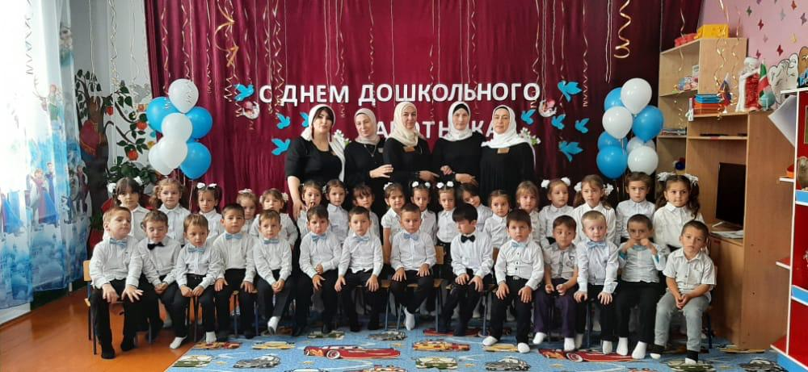

**Сценарий праздника в детском саду**

**"День дошкольного работника"**

Цель: Создание позитивного настроения, расширение представления у детей о профессиях в детском саду.

**Ведущий**

Мы в праздник профессиональный

Всех поздравляем от души

Всех, кто «сгорает на работе»,

Кого так любят малыши!

Всех, кто заботится и кормит

Кто с ними пляшет и поет

Белье стирает, охраняет

И головою отвечает

И интеллект им развивает

Всю душу, сердце отдает!

**В центр выходят дети**

**Ребенок 1.**

Отчего гостей так много,

Люстры празднично горят?

Поздравляет педагогов

Наш веселый детский сад!

**Ребенок 2.**

Вам скажу я по секрету,

В том всегда уверен я…

Воспитатели и дети –

Настоящие друзья!

**Ребенок 3.**

Есть в году различные праздники

А сегодня праздник у вас.

Собрались в этом зале сотрудники

Все, кто утром приветствует нас!

**Ребенок 4.**

Собрались мы в этом зале

Радость встречи, друг другу даря

Мы сегодня подарим вам песню

В этот светлый день сентября!

**5 реб.**

Мы поздравить нынче рады

Всех работников детсада:

Педагогов, докторов,

Нянечек и поваров!

**6 ребёнок:**

И завхоза поскорей,

Нашу прачку, сторожей -

Всех кто с нами здесь живет,

Сердце детям отдает!

**Танец с зонтиками:**

**Ведущий.**

Есть одна страна на свете, не найти другой такой:

Не отмечена на карте, и размер-то небольшой.

Ту страну окинешь взглядом, обойдёшь её вокруг

И увидишь: всюду рядом, где б ни шёл ты, будет друг.

Чистота, уют, порядок, есть игрушки для ребят

Все, наверно, догадались?

**Дети**. Это наш родной детсад!

**Дети исполняют песню про детский сад.**

**Монтаж стихов**

1. Здравствуйте, наши родные

Вы нам совсем не чужие

С праздником Вас поздравляем

И от всей души желаем:

Жизни счастливой, успехов во всем.

2.Вы дарите детям радость, заботу

Хотя порою это нелегко.

И каждый день в любое время года

Им с вами весело, уютно и тепло.

3.Вам родные, любимые, нежные

Благодарность и низкий поклон.

Пусть любовью и светом наполнится

Каждый день ваш и каждый ваш дом.

**ПЕСНЯ "Ладошки"**

**Ведущий:** Мы поздравляем с праздником всех сотрудников нашего сада, отдающих ежедневно тепло своих сердец детям! Мы уверены, что ваша доброта и профессиональное мастерство превратят каждый день для детей в сказку.

Нелегкий труд достался нам

Он много требует вниманья

Ведь каждый понимает сам

Детей, что значит воспитанье

Пока тянулся день рабочий

Мы заменяли детям мать

И вот сегодня каждый хочет

За все спасибо нам сказать.

